Determinação da Densidade Relativa de um Líquido

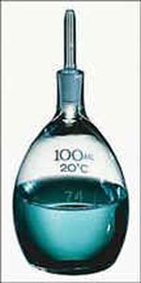
Objectivo

O objectivo deste trabalho era medir a densidade relativa de um líquido por picnometria e determinar a massa volúmica desse mesmo líquido por areometria.

Fundamento Teórico

Para calcular a massa de líquido, foi utilizada a fórmula que nos diz que a massa de líquido é igual à massa do picnómetro cheio com o líquido a subtrair pela massa do picnómetro.
Para determinar a massa de água, foi usada a fórmula que nos diz que a massa de água é igual à massa do picnómetro cheio com água a subtrair pela massa do picnómetro.
Para estabelecer a densidade relativa do líquido, usamos a fórmula que nos diz que a densidade relativa é igual à massa de líquido a dividir pela massa de água.
A densidade relativa determina-se em relação à acetona.
Para efectuar a correcção da temperatura e, assim, determinar a densidade do líquido à temperatura em relação à água à temperatura ambiente (neste caso, 24,4ºC), foi empregue a fórmula que nos diz que a densidade do líquido à temperatura em relação à água é igual à densidade do líquido vezes a densidade da água à temperatura ambiente.

Protocolo Experimental

Material
O
O
O
O
O
O
O
O
O
O

Regras de segurança e equipamentos de protecção pessoal

☞
☞
☞
☞
☞
☞
☞

Procedimento por picnometria
A partir das figuras 1, 2 e 3 elabore um possível procedimento experimental para a realização do trabalho.

Procedimento por areometria
A partir da figura 4 elabore um possível procedimento experimental para a realização do trabalho.

Esquema de Montagem

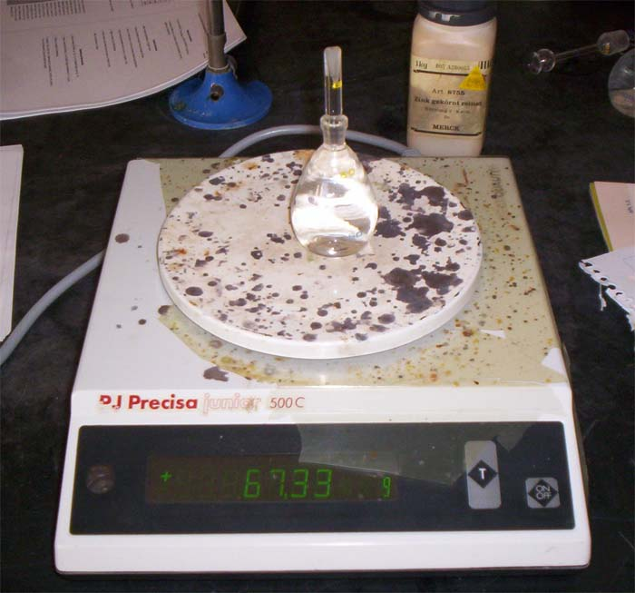

Fig. 1
Medir a massa do picnómetro cheio com acetona

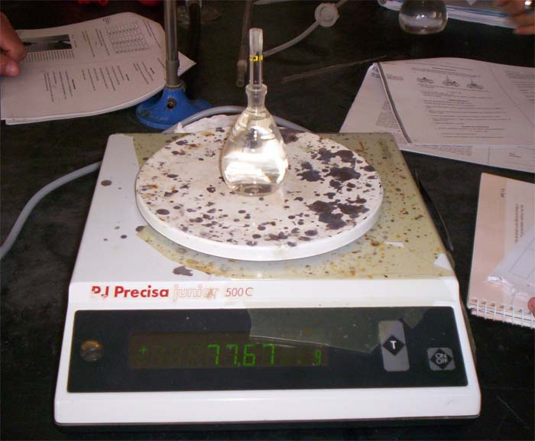
Fig. 2
Medir a massa do picnómetro cheio com água

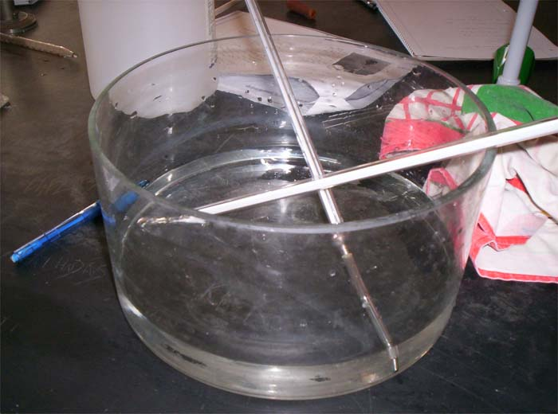
Fig.3
Medir a temperatura da água

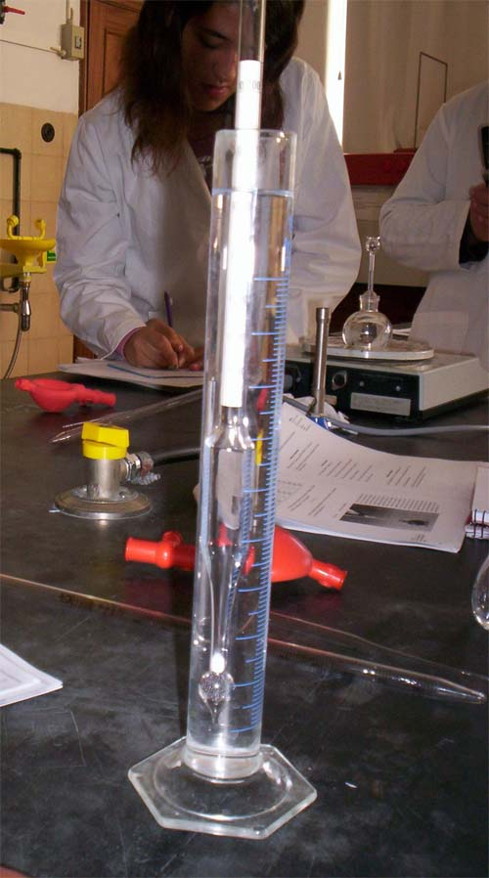
Fig.4
Determinar a massa volúmica da acetona
Registo de Dados

Massa do picnómetro
Massa do picnómetro com acetona
Massa do picnómetro com água destilada
Temperatura da água
Massa volúmica da acetona por areometria

Tratamento de Dados

Conclusão

Discussão

Bibliografia
 Diciopédia 2003
 Queirós, M.A.; Simões, M.O.; Simões, T.S. (2007). Química em Contexto – Física e Química A | Química, 10º ou 11º ano (ano 1). Porto Editora.
 Folhas – Actividades Laboratoriais

